Domáca úloha z Vecného učenia od 8.3.2021 do 12.3.2021

Ročník: tretí

Meno a priezvisko žiaka:

Vypracovala: Mgr. Iveta Rudyová

**J A R**

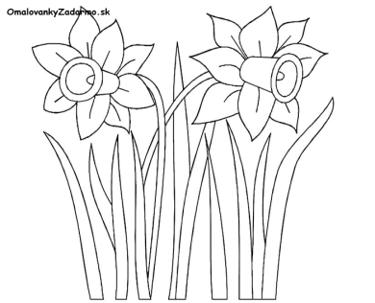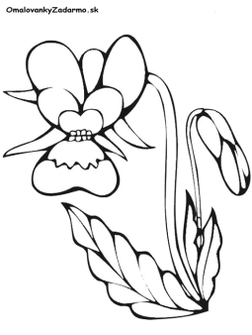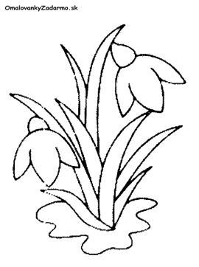

.......................... .......................... .......................... .................................

Obrázky si vyfarbi.

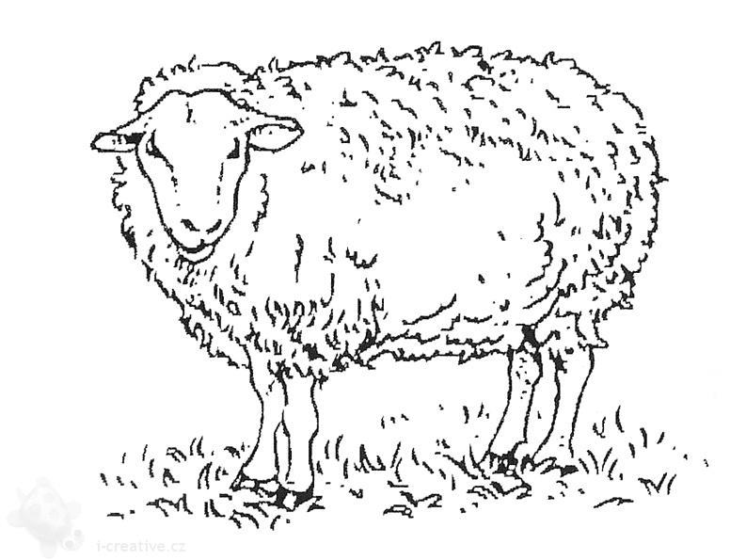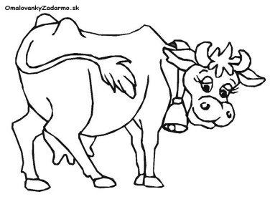Na jar majú mnohé zvieratká svoje mláďatá. Spoj obrázky.

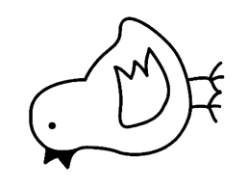

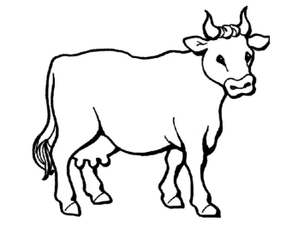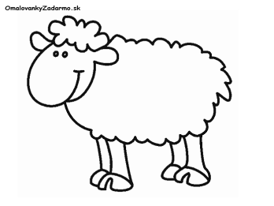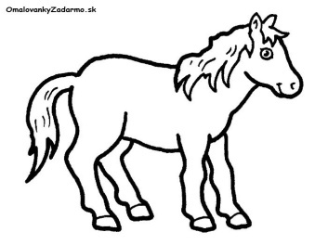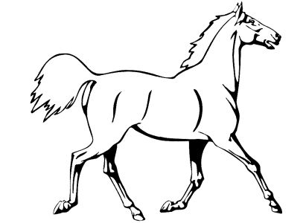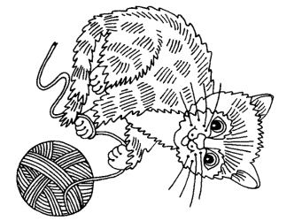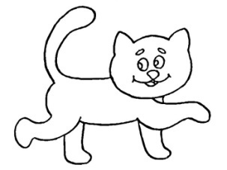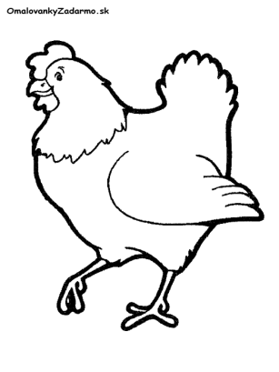

**17. Režim dňa, deň a jeho časti**

Porozprávaj, čo vidíš na obrázku. Vystrihni a usporiadaj časti dňa.

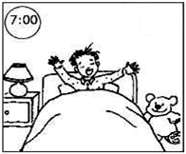 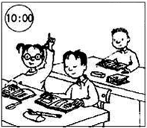 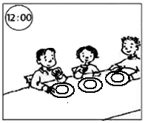

OBED

DOPOLUDNIE

RÁNO

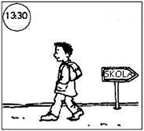 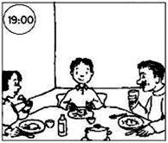 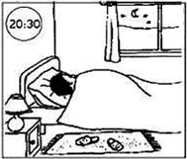

VEČER

NOC

POPOLUDNIE

Povedz v akom čase môže prebiehať činnosť. Obrázky vyfarbi.

**Dni v týždni**

Popros ocka alebo mamku, aby ti povedali, ako idú dni v týždni. Nauč sa to.

1. Učíme sa **dni** v týždni pomocou **riekanky**, **obrázkov** a **slov**.

|  |  |  |  |
| --- | --- | --- | --- |
| **P** | **PONDELOK** | Printable Christmas Stockings Coloring Page for Kids | Free christmas  coloring pages, Printable christmas stocking, Coloring pages | **Po**nožky |
| **U** | **UTOROK** |  | **Ut**erák |
| **S** | **STREDA** uprostred týždňa oddýchnuť treba. | C:\Users\HP\Desktop\Snímka.JPG | **St**recha |
| **Š** | **ŠTVRTOK** |  | **Št**yri |
| **P** | **PIATOK** |  | **Pi**aty |
| **S** | **SOBOTA** skončila sa robota. | C:\Users\HP\Desktop\images.png | **So**va |
| **N** | **NEDEĽA** je voľný deň, na prechádzku von pôjdem. | C:\Users\HP\Desktop\-nevesta_130205252.jpg | **Ne**vesta |

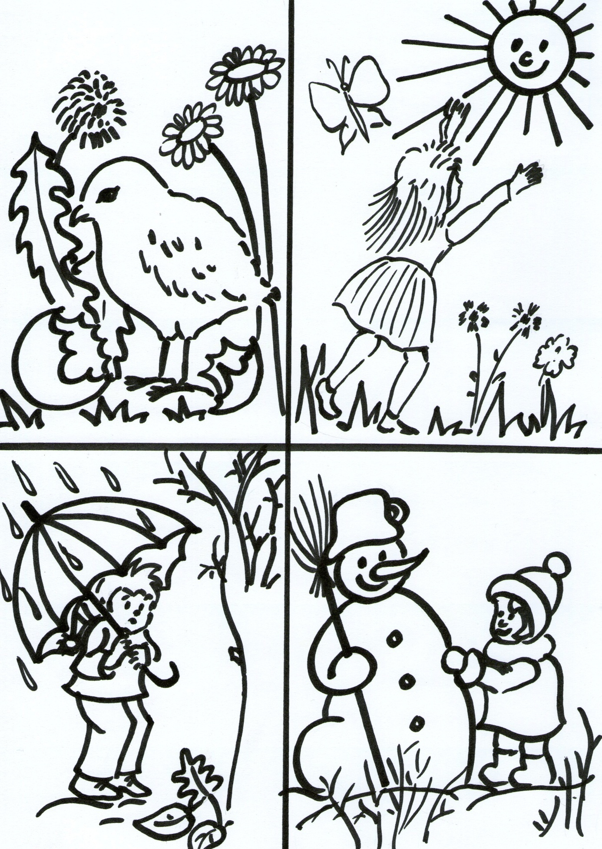

|  |
| --- |
| jarni-motivy-8http://t0.gstatic.com/images?q=tbn:ANd9GcQ8OGMlyToD-HYEZzEDov_XjQL5DPwNPUtaDCPCxQNfW86eE8Yn-Q **JARNÉ KVETY**      Pomenuj jarné kvety:  Vyfarbi si ich:  http://t2.gstatic.com/images?q=tbn:ANd9GcTTMFHvDTidvCtvjcQHKrDdR675SiMr9kQp-uIstXbqi5O-RTm4http://coloring.thecolor.com/color/images/Daffodil-Coloring-Page.gif  http://www.coloring-pictures.net/drawings/plants/water-hyacinth.gifhttp://t2.gstatic.com/images?q=tbn:ANd9GcTh2xXlnPwqJMVjaRvYzGVcCHSGeUMCW00rZQxmbXCiT5gRtRjd-Q |
|  |
|  |
|  |
|  |